

**Propuesta de Solución Tecnológica para Optimizar la Gestión y Reservas en el Negocio de Arriendo de Canchas y Espacios Deportivos**

**CRUD**

**Alumnos:**

**Carlos Bórquez**

**Joselyn Gonzalez  
Gonzalo Pino**

**Diego Sanchez**

Índice

Introducción 3

Propuesta De CRUD Para La Solución 4

Conclusión 7

# Introducción

La necesidad de modernizar y optimizar la gestión de reservas en el negocio de arriendo de canchas y espacios deportivos. Se identifican varios desafíos en la gestión actual, como la falta de un sistema de reserva eficiente, la ausencia de un sistema de pago integrado y la carencia de información en tiempo real sobre las condiciones climáticas relevantes para la práctica deportiva. Estos problemas afectan tanto la eficiencia operativa interna como la experiencia del cliente.

El proyecto busca abordar los desafíos identificados en la gestión de reservas y mejorar la experiencia tanto para el negocio como para los clientes, con el fin de aumentar la competitividad en el mercado y garantizar la satisfacción de los usuarios.

Los objetivos del proyecto son los siguientes:

1. Optimizar la gestión de reservas: Desarrollar una solución tecnológica que permita una gestión más eficiente de las reservas, reduciendo errores y mejorando la asignación de horarios disponibles en las canchas y espacios deportivos.
2. Mejorar la experiencia del cliente: Proporcionar a los clientes una experiencia conveniente y transparente al permitirles realizar reservas en línea de manera rápida y segura. Además, ofrecer información útil sobre las condiciones climáticas para planificar sus actividades deportivas.
3. Incrementar la retención de clientes: Mejorar la calidad del servicio ofrecido y la comodidad para realizar reservas con el objetivo de fomentar la lealtad de los clientes y aumentar la probabilidad de que regresen en el futuro.

Los objetivos de este informe son los siguientes:

1. Realizar una descripcion de la implementación del CRUD, analizando su funcionamiento y posibles mejoras.
2. Investigar y evaluar la capacidad de agregar y quitar reservas de diferentes espacios del recinto deportivo a través del sistema CRUD, identificando posibles fallos o áreas de optimización.
3. Analizar y proponer estrategias para cumplir con el objetivo faltante del proyecto, identificando las acciones necesarias para su implementación y los posibles impactos en la gestión de reservas y la experiencia del cliente.

# Propuesta De CRUD Para La Solución

**CRUD de Gestión y Reservas en el Negocio de Arriendo de Canchas y Espacios Deportivos**

Se levantó el CRUD en un entorno virtual con python 3.6.8. utilizando los mismos requerimientos que el CRUD entregado en clase, ya que se utilizó como base. A continuacion se presentan las distintas vistas de la pagina web:

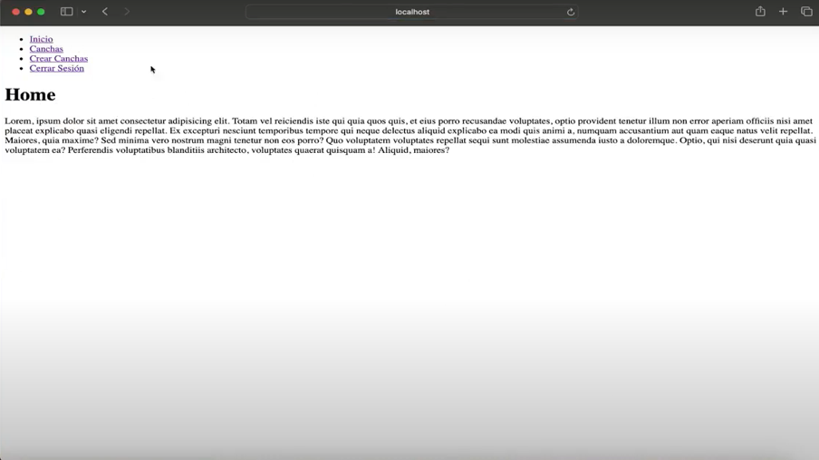

En el Home de la pagina web (Imagen 1.) se puede tener acceso al registro de usuarios nuevos, un inicio de sesión y al registro de canchas. Esta página tiene la condición de si está el inicio de sesión muestra en el nav la opción de crear canchas y poder ver estas.

Imagen 1.

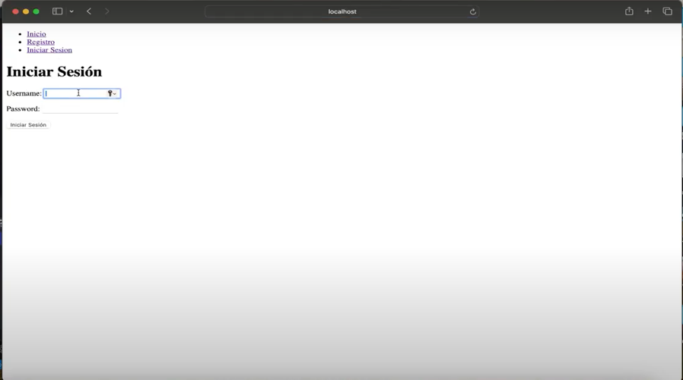

En la siguiente vista (Imagen 2.) tenemos el inicio de sesión, el cual nos da acceso de manera automática al registro de canchas.

Imagen 2.

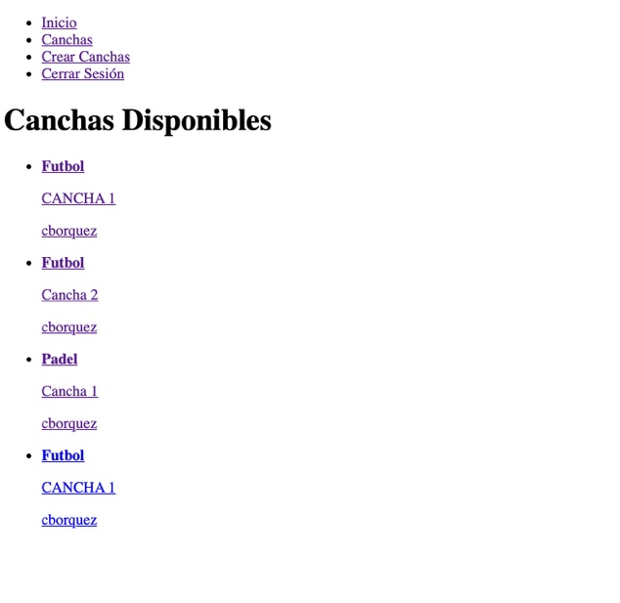

En el registro de canchas (Imagen 3.) se pueden ver las canchas disponibles. Tambien aparece en el indice superior la opcion de “Crear Canchas”.

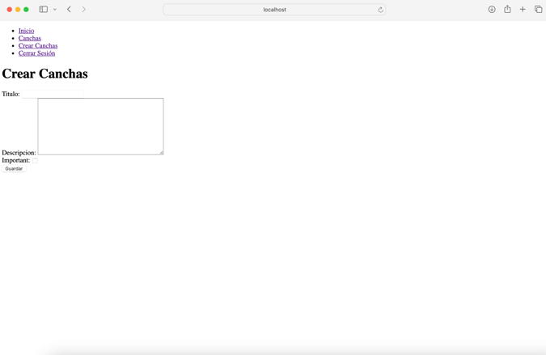

Imagen 3.

Cuando presionas en Crear canchas, accedes a Crear Canchas (Imagen 4) donde puedes registrar una cancha nueva con sus datos respectivos (Titulo que hace referencia al deporte, y la descripción), de forma manual.

Imagen 4.

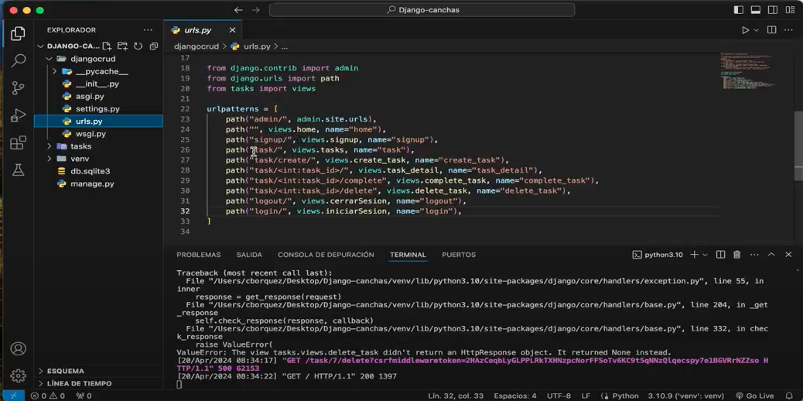

En cuanto al codigo:

En la carpeta de djangocrud se encuentran las distintas urls que posee el CRUD en urls.py, como se puede observar en la Imagen 5. Además se genera las importaciones de la carpeta task en el cual se encuentra .views.

Imagen 5.

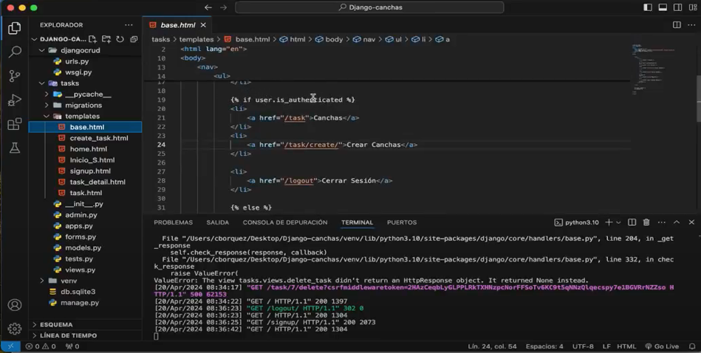Se crean los templates en función de nuestra necesidad, se destaca el archivo base.html que se creó con el fin de generar un menú nav el cual contiene condiciones para el acceso a canchas, crear cancha y cierre de sesión solo si ingresaste como un usuario, de lo contrario no podrías acceder a ese menú (imagen 6.).

Imagen 6.

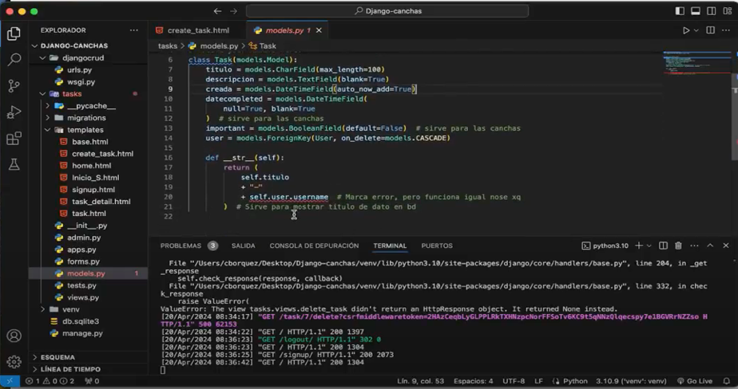En models.py se genera el manejo de la base de datos (se utiliza sqlite3 que nos pone a dispoición django). En esta se crea la tabla task la cual almacena las canchas, esta tiene como campos titulo, descripción, la fecha creada (por el momento queda automática, mientras entra en funcionamiento) un campo important el cual nos permite destacar las canchas y el usuario que crea la cancha (por el momento administrador)

Imagen 7.

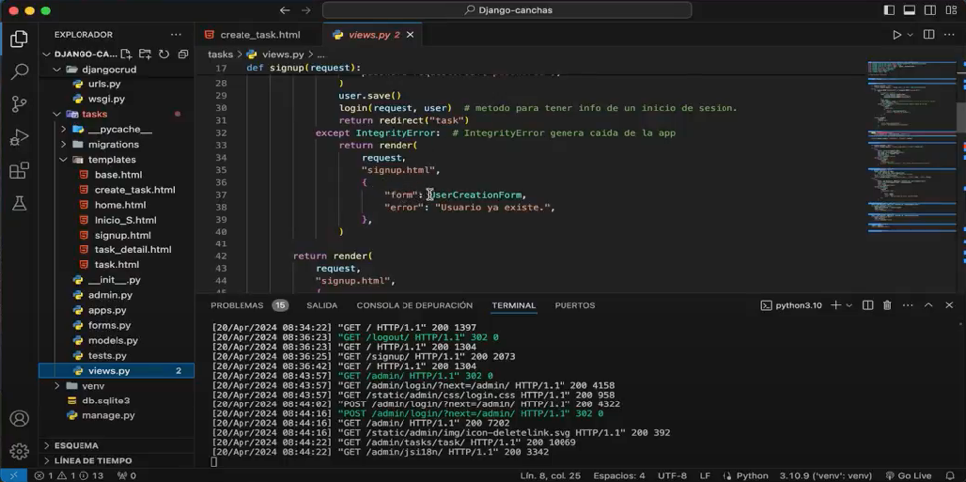

En views.py está el núcleo del funcionamiento de está app, en la cual se encuentra el desarrollo y estructura de cada vista definida y con sus correspondientes parámetros, se puede destacar el uso de try & except para evitar que el servidor caiga.

Imagen 8.

# Conclusión

El desarrollo del CRUD en esta instancia ha permitido implementar las funcionalidades básicas de registro de usuarios y espacios dentro del recinto deportivo, así como la capacidad de manipulación por parte de usuarios y administradores. Sin embargo, debido a dificultades en la implementación inicial del CRUD entregado en clases, el tiempo disponible para realizar modificaciones fue limitado, lo que impidió la realización de mejoras significativas.

Para continuar mejorando el sistema, se deberian realizar las siguientes acciones:

1. Implementar un calendario o menú que facilite la visualización de reservas por día, proporcionando al administrador una manera más eficiente de revisar los espacios reservados por fecha.
2. Diseñar una interfaz atractiva para los usuarios, con el objetivo de mejorar la experiencia de usuario y aumentar la satisfacción al interactuar con el sistema.
3. Incorporar la funcionalidad de bloqueo de usuarios por parte del administrador, brindando mayor control sobre el acceso al sistema y garantizando la seguridad de la plataforma.

Considerando el nivel actual de logro de los objetivos, se reconoce que se han establecido las bases para un sistema funcional, aunque se reconoce el potencial de mejoras adicionales para optimizar aún más la experiencia tanto para los usuarios como para los administradores.